Fisa de evaluare clasa a IX-a
Notati in dreptunghiuri pentru fiecare poza tipul de relief,agentul care a creat forma si o zona de localizare de pe glob.

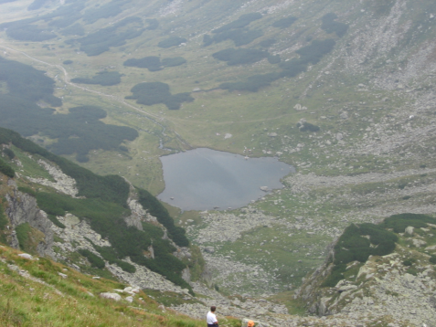
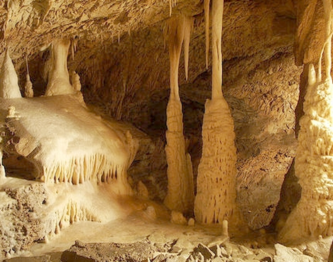
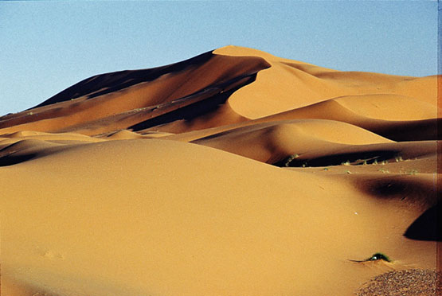

Timp de lucru 20 de minute

